

**Proiectul DiGI-VET**

În ultimii ani, digitalizarea a devenit din ce în ce mai importantă. Acest lucru merge mână în mână cu tendințele, in directia învățarii continue. Proiectul Erasmus + DigI-VET "Stimularea digitalizării și a industriei 4.0 în educația și formarea profesională", abordează modalități noi și inovatoare de învățare și predare în epoca digitalizării și a industriei 4.0.

Cei cinci parteneri de proiect provin din patru țări europene: Germania (2 parteneri), Regatul Unit, Cipru și România.

Partenerii din Germania sunt responsabili de coordonare. Ingenious Knowledge GmbH se concentrează pe structura, conceptul, partea tehnica si designul cartii și de programare.

Universitatea din Paderborn - Catedra de Afaceri și Resurse Umane in Educație II este responsabila pentru conceptul, textele și sMOOC, de proiectarea programei de invatare, precum și de evaluare.

Ceilalți parteneri lucrează la concept, sMooc și textele pentru carte. Proiectul a început pe 1 decembrie 2018 și se încheie, după o prelungire a termenului, pe 30 noiembrie 2020.

Scopul DigI-VET este de a face cercetări calitative și cantitative în țările partenere pentru a oferi pe site-ul nostru DiGI-VET o platformă online pentru invatamantul de formare profesional - VET și de a crea o carte cu informații de fond și sugestii didactice pentru profesorii și formatorii VET.

**Ce va realiza DiGI-VET?**

• Cercetarea privind digitalizarea și industria 4.0: Dezvoltarea profilurilor de competență digitală pentru VET.

• Proiectarea structurilor curriculare pentru digitizare: plan de invatare si materiale.

• Conștientizarea cu privire la digitizare și Industria 4.0.

•Dezvoltarea unui sMOOC inovator pentru profesori și cursanți în cadrul VET.

• Scrierea si prezentarea cartii DigI-VET.

• Observatorul Online al celor mai bune practici de digitalizare.

**Buletin Informativ - Nr. 2**





**Cum să te conectezi cu DiGI-VET:**

Vizitează site-ul nostru:

http://digivet.eduproject.eu/

sau contactează un partener din țara ta!

**Urmează…**

* Dezvoltarea modulelor de formare -trainer și student și crearea sarcinilor pentru aceste module.
* Dezvoltarea unui sMOOC inovator pentru profesori și cursanți în cadrul VET.
* Scrierea si oferirea cartii DigI-VET
* Crearea Observatorului Online cuprinzand

cele mai bune practici de digitalizare cunoscute

(Vezi platforma online accesand link-ul:

<http://digivet-platform.eduproject.eu/>).

* Efectuarea activităților de diseminare.
* A 3-a Conferința DiGI-VET- Conferinta finală din octombrie 2020 din Romania.

**Ce s-a întâmplat deja?**

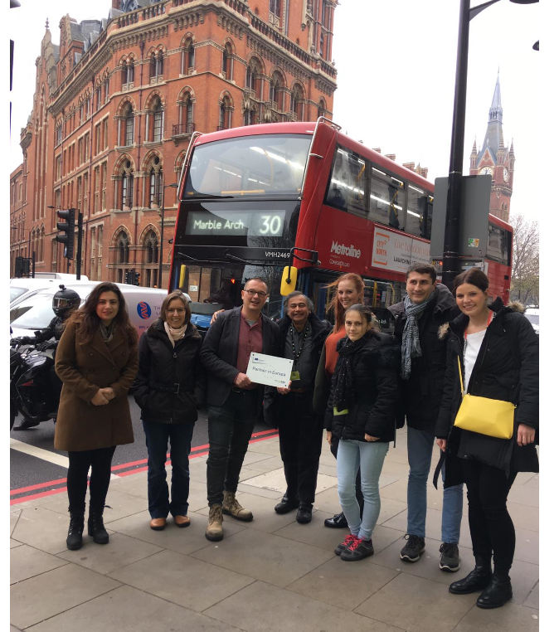

Consorțiul de proiect s-a întrunit în cadrul celei de-a doua conferințe DigI-VET – cercetare și dezvoltare. Această reuniune a avut loc între 19 și 21 noiembrie 2019 la Londra (Marea Britanie) fiind găzduit de ARVET. The financial and administrative structure of the project and its reporting were addressed and discussed. Reuniunea si-a dorit sa puna la curent partenerii cu stadiul actual al proiectului DiGI-VET și sa contribuie la crearea unui mod de lucru omogen. In cadrul intalnirii au fost analizate: studiul sondajului și Observatorul online. De asemenea, au fost prezentate profilul de competență și structura cărții DiGI-VET, iar partenerii au discutat despre idei și despre activitatea viitoare. A fost stabilit planul de lucru și a fost subliniată importanța diseminării informatiilor din proiect. Si nu in ultimul rand, au fost abordate și analizate structura financiară și administrativă a proiectului și raportarea acesteia.